新龙湖中七班今日动态
日期：3月25日

情况分析：
经过昨天的调整，孩子们基本适应了新学期的生活，小朋友们更加能干了，能自己进入教室根据自己的需求进行放水杯、绕绳子、根据计划进行区域游戏。期待中班的生活更美好。

区域游戏
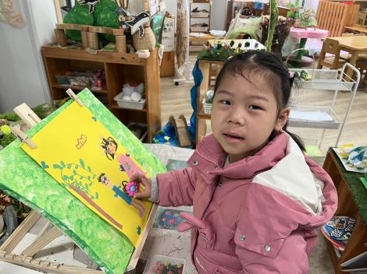 | 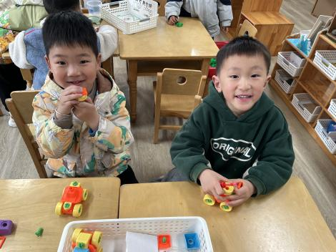 | 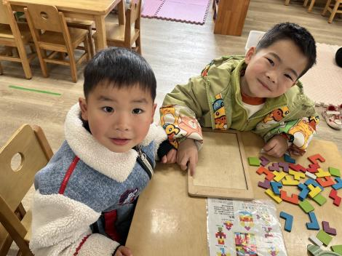
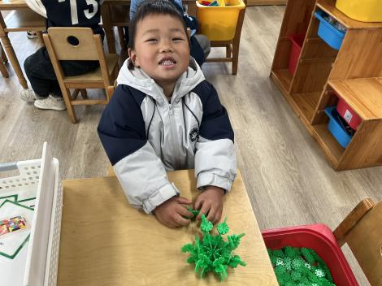 | 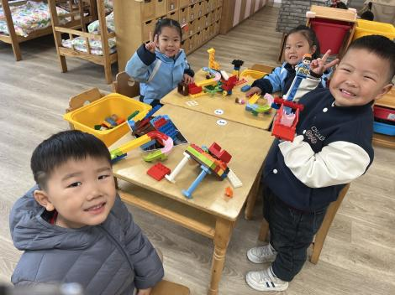 | 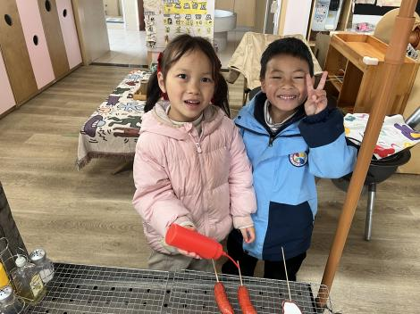

集体活动：
音乐：春天
歌曲《春天》是一首曲调舒缓的、3/4拍的儿童歌曲，旋律流畅，描绘了一幅充满生机的春色图景。通过迎来春天，感受春天的美好，表现出了杨柳随风飘，小燕子飞来了，阳光多温暖、祖国的春天多美好的……充满了春天的生机和活力。任星辰、陈卓、陈逸州、叶彭丞禹、龚翊、常杰奕、高乐、朱汐汐、陆泽安、戎景川、尹子昕、毕芮、陈书瑶、韩杨、周玥萱、徐晟昊、彭卓朴、彭逸宸、王蕙慈、梁羽彤、李艺涵、叶廷轩、冯泽晖、耿荦晨、肖景昊感受三拍子音乐的节奏,并能跟准节奏学唱歌曲，体验歌曲带来的快乐；任星辰、陈卓、陈逸州、叶彭丞禹、高乐、朱汐汐、龚翊、常杰奕、陆泽安、戎景川、尹子昕、毕芮、陈书瑶、韩杨、周玥萱、徐晟昊、彭卓朴、彭逸宸、王蕙慈、梁羽彤、李艺涵、叶廷轩、冯泽晖、耿荦晨、肖景昊能够通过图谱理解歌词内容，跟准节奏学唱歌曲。

1.午餐情况：
早点：牛奶、坚果、甘薯
午饭：炸酱面、白萝卜木耳鸡汤。
点心：海鲜粥
水果：香蕉、蓝莓。大部分的孩子是能够自主进餐的，并且有较好的进餐习惯。最近我们在幼儿园尝试使用筷子吃饭了，家长们也可以给孩子准备一双筷子让幼儿在家也尝试使用。我们七班有很多孩子都有不爱吃蔬菜的习惯，需要家长们回家再继续跟进、配合一起让孩子不挑食，爱吃饭。
2.午睡情况：
午睡时，大部分小朋友能自己脱外套、裤子并摆放整齐！大部分小朋友可以自主入睡，个别小朋友在老师的安抚下入睡。

家园合作：
1.动态上的照片，仅作为老师观察时的随拍，并不是所有孩子的照片都会呈现，
2.个别幼儿还不会穿外套，因此请家长回家做进一步引导。
3.部分幼儿的水杯里的水量过烫，孩子喝不了，请装入温水。

